|  |  |  |  |  |  |  |  |  |  |  |  |  |  |  |  |
| --- | --- | --- | --- | --- | --- | --- | --- | --- | --- | --- | --- | --- | --- | --- | --- |
| Vyšší odborná škola a Střední průmyslová škola elektrotechnickáBožetěchova 3, Olomouc | | | | | | | | | | | | | | | |
| **Projektová úloha MIT** | | | | | | | | | | | | | | | |
| Název úlohy | |  | | | | | | | | | | | Číslo úlohy | |  |
| Ovládání motoru | | | | | | | | | | | | | 2 | | |
| Zadání  1. Motor je ovládán tlačítky L,X,R  2. Tlačítky měníme směr otáčení (vlevo, vpravo), tlačítkem X motor zastavíme  3. Pomocí encoderu regulujeme rychlost (otáčky)  4. Na dislplayi vidíme směr otáčení i rychlost | | | | | | | | | | | | | | | |
| Poř. č. | Příjmení a jméno | | | |  | | | | Třída | Skupina | | | Školní rok | |  |
| 11 | Jan Látal | | | | | | | | 4B | 2 | | | 2021/22 | | |
| Datum měření | | |  | Datum odevzdání | |  | Počet listů |  | Klasifikace | | | | | | |
|  | | | |  | | | 5 | | příprava | | měření | protokol | | obhajoba | |

**Blokové Schéma:**

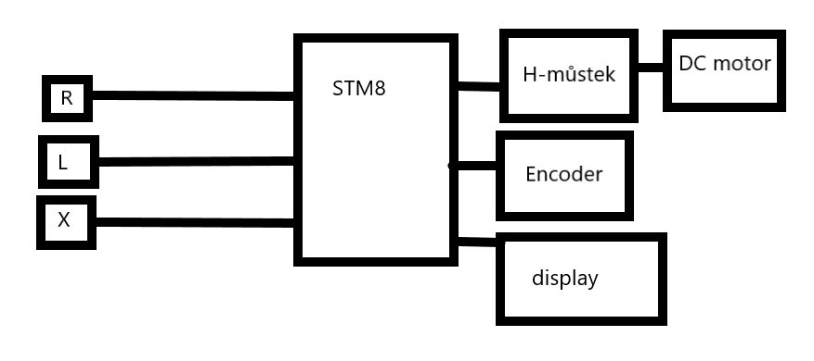

**SOUČÁSTKY:**

H-můstek

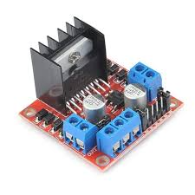 Tento modul používá ST L298N čip, dobrá schopnost řízení, nízká teplota, silné anti-interference schopnosti. Napájení až do 46V. Proud může dosáhnout až 3A MAX, dlouhodoběji 2A, 25w. Může řídit jeden 2-fázový krokový motor, jeden 4-fázový krokový motor nebo dva DC motory. Modul má vestavěný 5v stabilizátor, při použití napětí 7-35V je tento zdroj vhodný pro napájení, ale lepší je používat externí 5V napájení, pokud motorové napájení přesáhne 12V.

Encoder

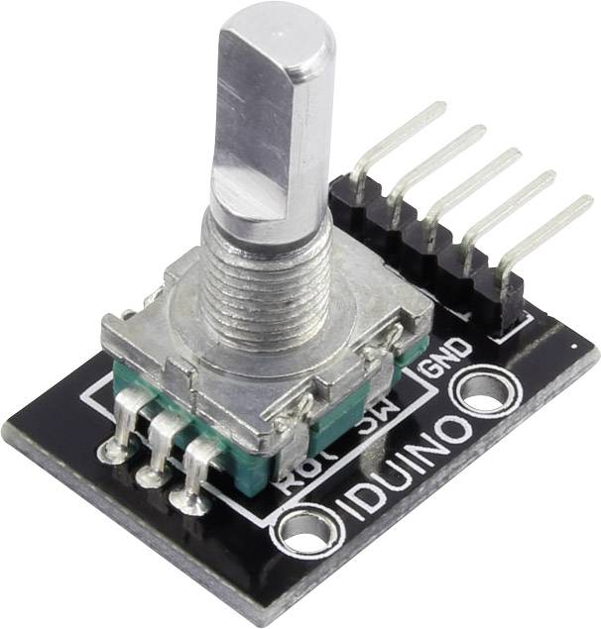

Bezdorazový potenciometr s tlačítkem a dvěma fázovými výstupy pro stanovení směru otáčení.

Display

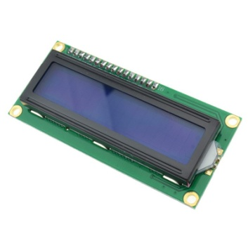 LCD display obsahující 2 řádky. Display má tmavomodré podsvícení s bílým písmem.

Motorek

### **DC motorek 130 3V 16500 rpm.** Stejnosměrný motorek pro nenáročné aplikace.

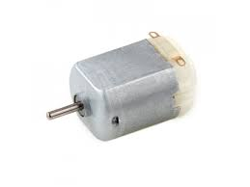

**Vývojový diagram**

**SCHÉMA**

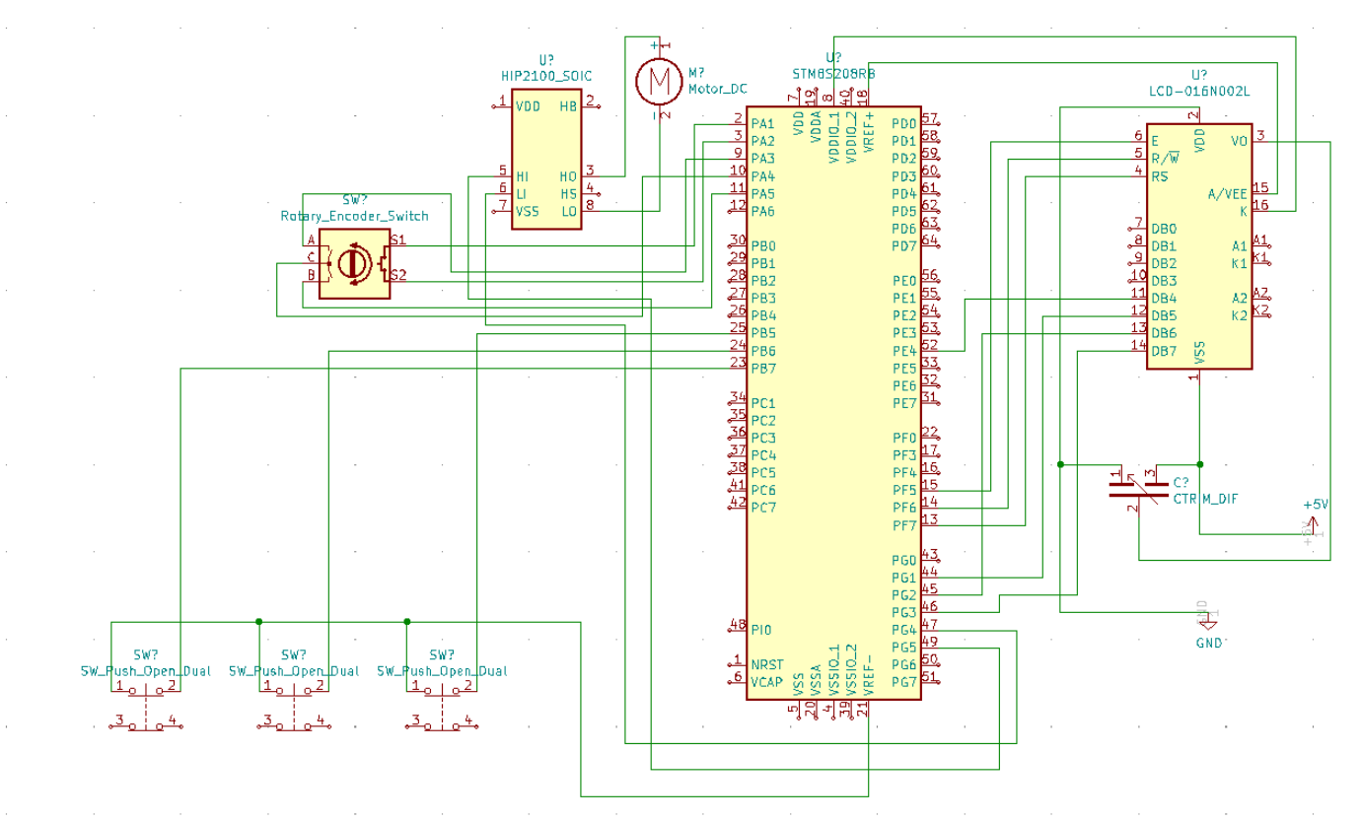

**ZÁVĚR**

Práce na tomto projektu nebyla vůbec jednoduchá. Během vývoje jsem měl spoustu problémů. Nakonec jsem však s výsledkem spokojen.

**KÓD**

Zapojení LCD

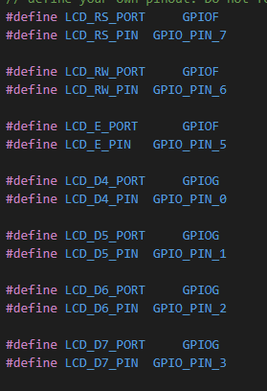

Zapojení encoderu

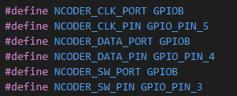

Zapojení tlačítek

